Окно начальной загрузки

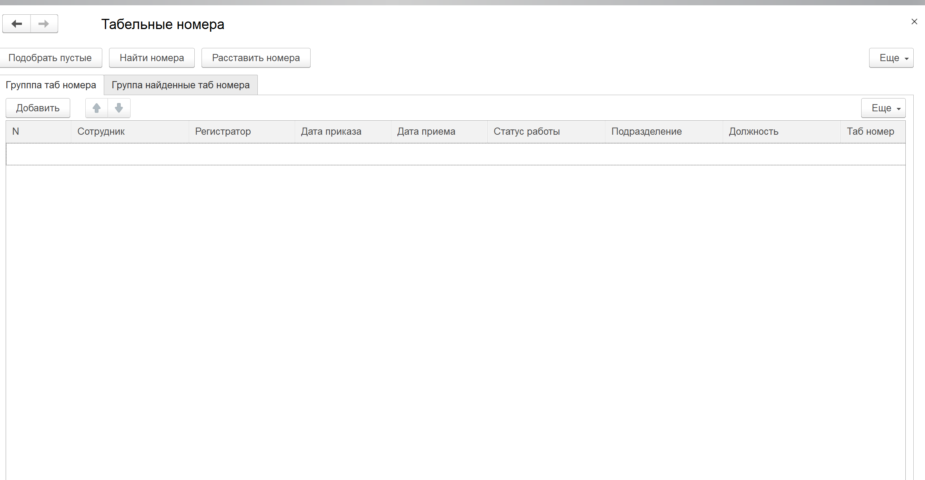

1. Подобрать пустые

Подбирает документы с пустыми табельными номерами

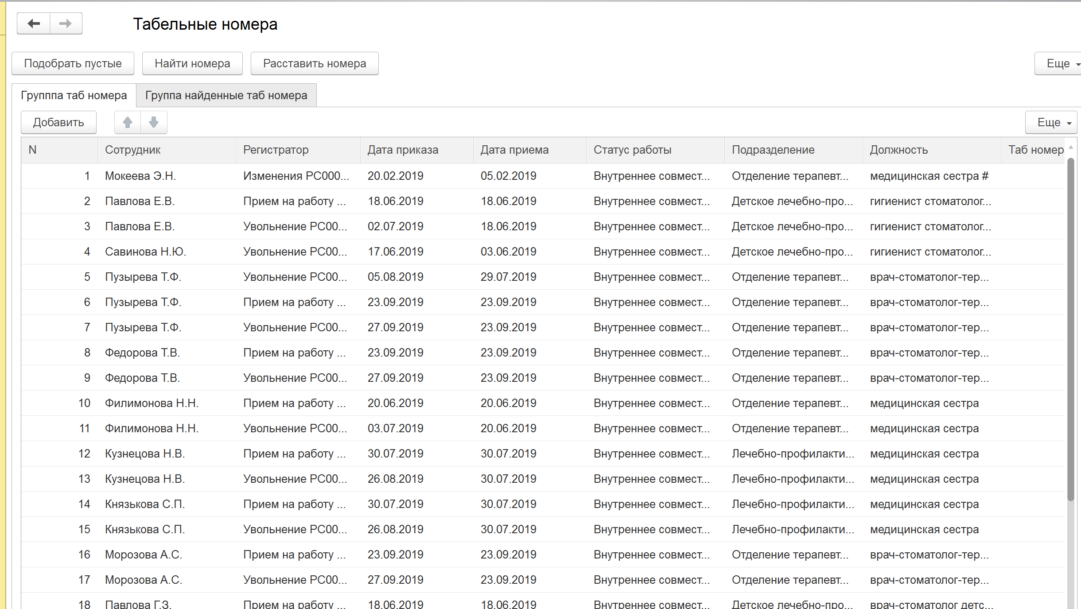

Документы-регистраторы

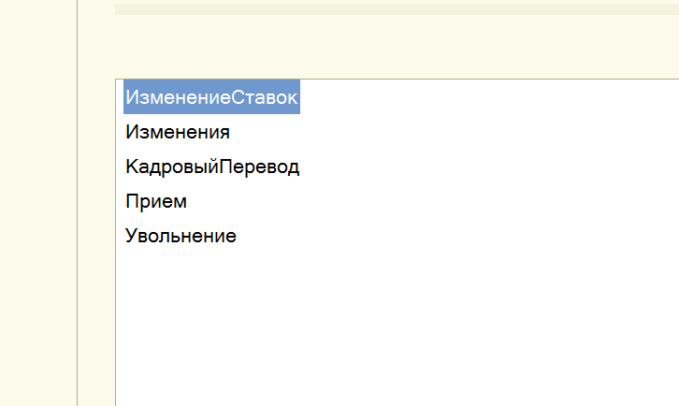

1. Найти номера

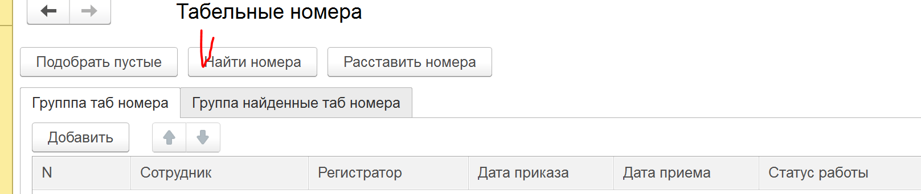

Подбираются табельные номера

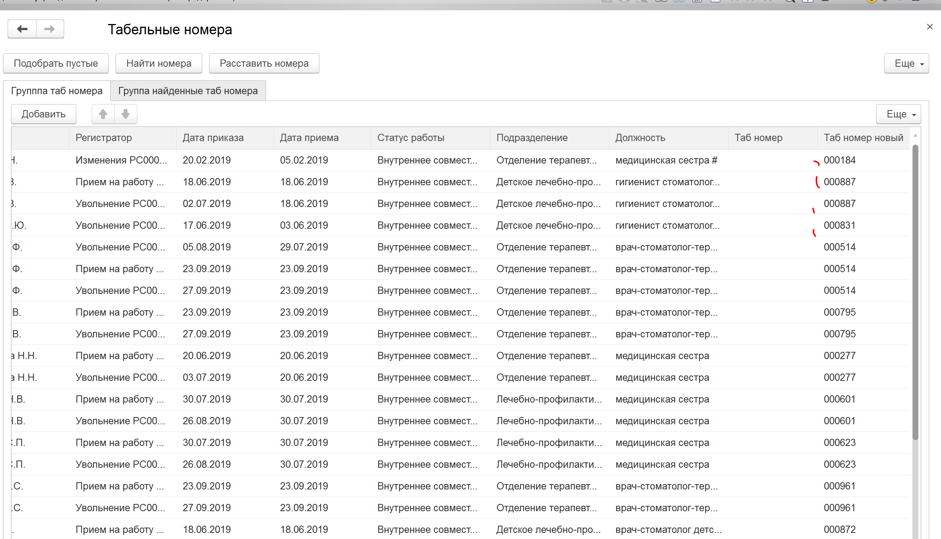

Можно посмотреть из каких документов берутся табельные номера

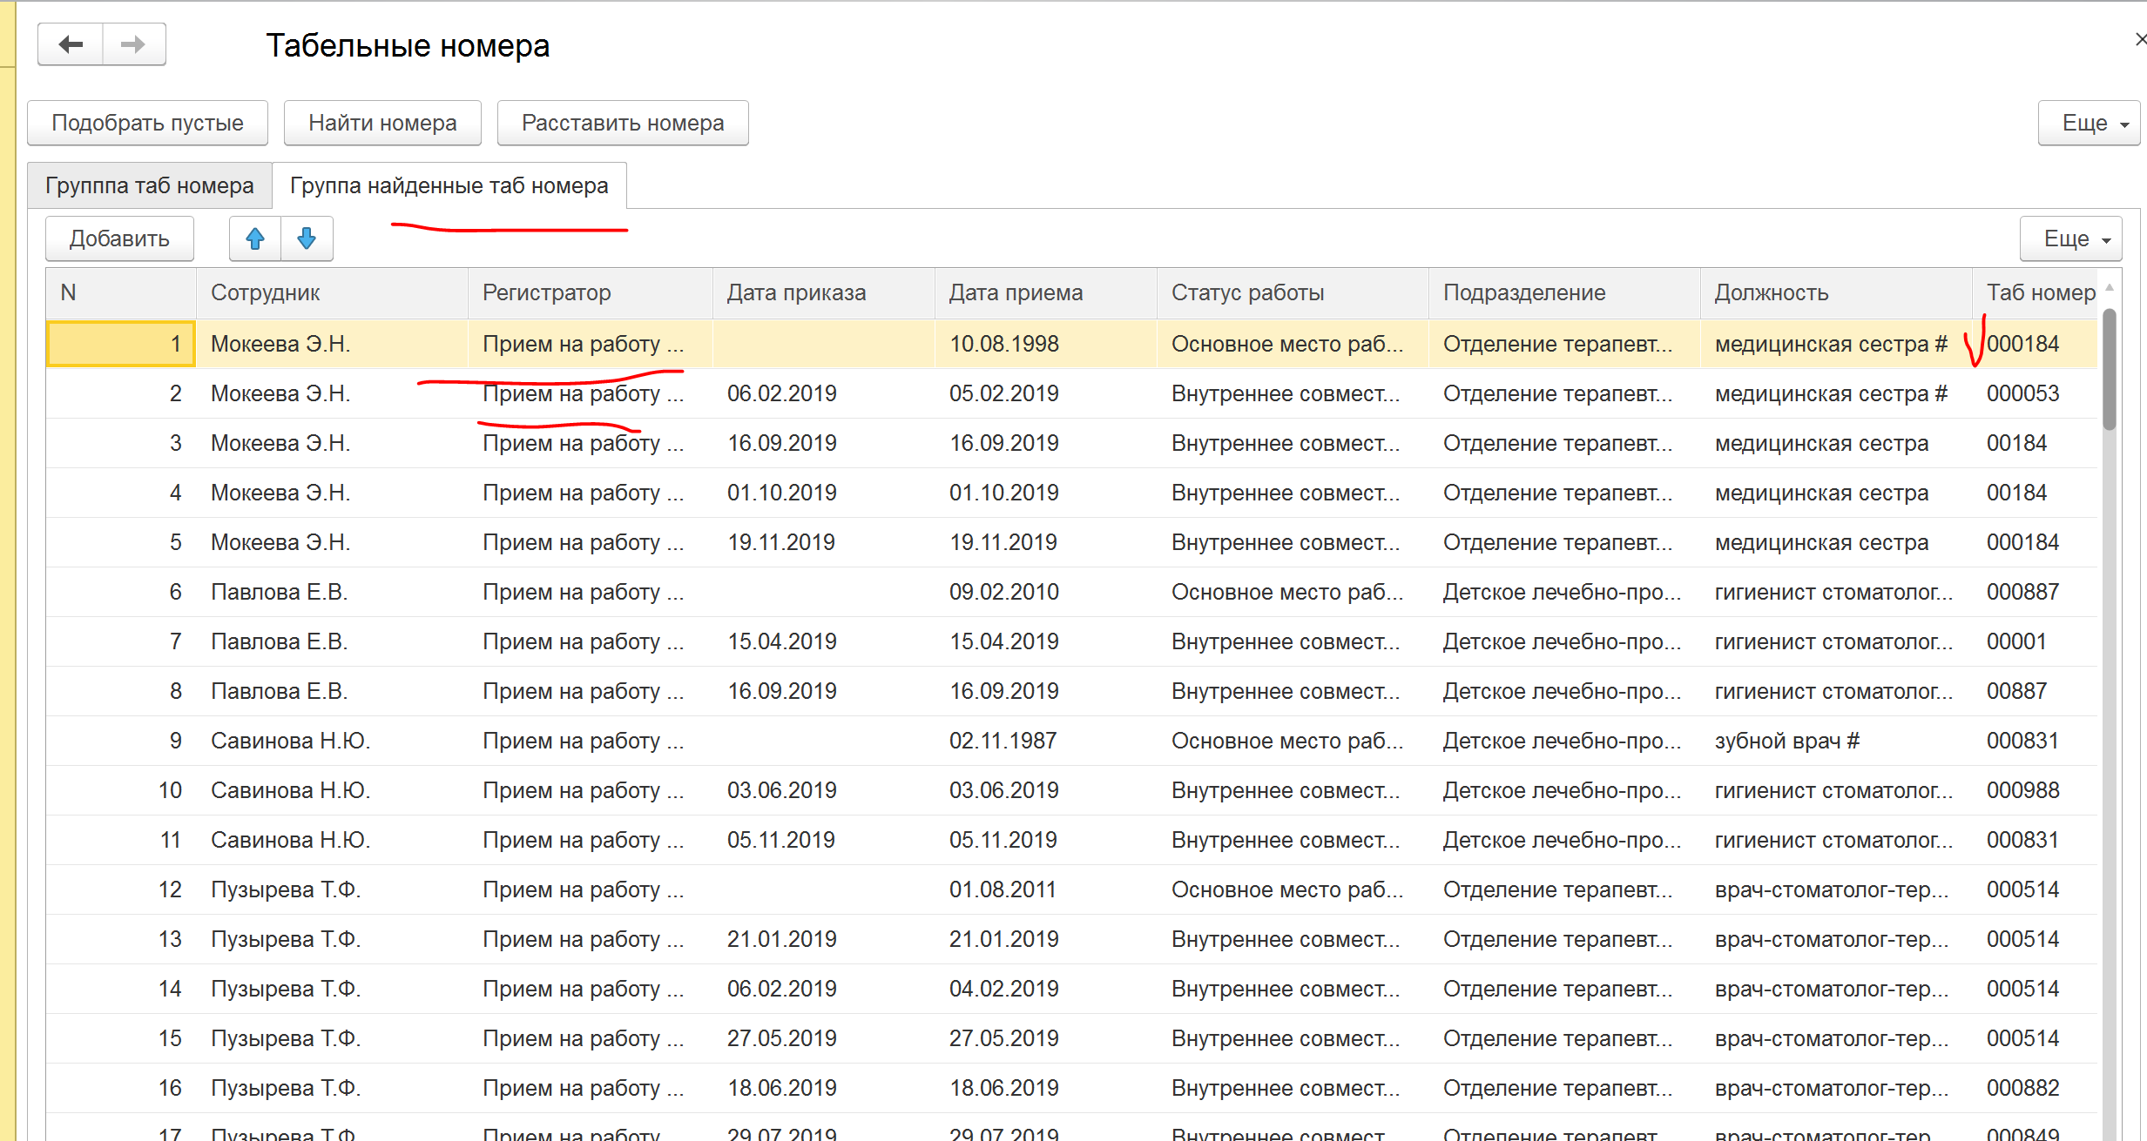

1. Расставить номера
2. Документ будет перепроводиться, если нет – будет предупреждающее сообщение

